Міністерство освіти і науки України

Національний лісотехнічний університет України

Кафедра інформаційних технологій

**Звіт до лабораторної роботи №10**

з навчальної дисципліни

**«Веб-технології та веб-дизайн»**

на тему:

«Опрацювання стилів засобами у Javascript»

**Виконав:**

студент групи КН-3/1

Брик В.І.

**Перевірив:**

Карашецький В.П.

Львів – 2023

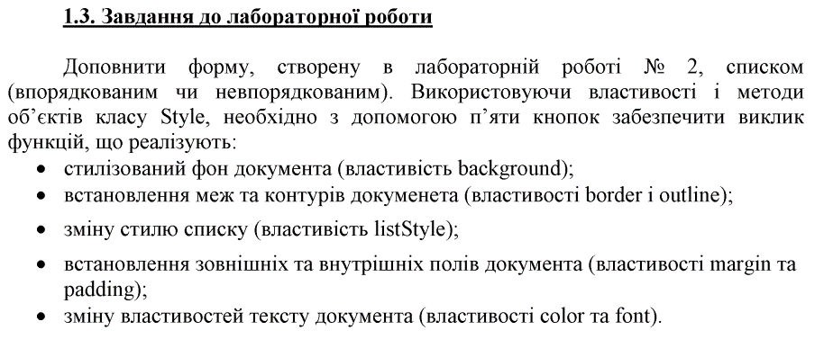

<!DOCTYPE html>

<html lang="en">

  <head>

    <meta charset="UTF-8" />

    <meta name="viewport" content="width=device-width, initial-scale=1.0" />

    <title>Lab10</title>

    <style>

      .body {

    font-family: 'Times New Roman', Times, serif;

    background-color: lavenderblush;

    }

    label {

    font-weight: normal;

    }

    </style>

  </head>

  <body class="body" id="body">

    <h2>Пройдіть форму щоб знайти потрібний вам телефон</h2>

    <form action="">

      <br/>

      <label for="firm">Фірми:</label>

      <select name="firm" id="firm">

        <option value="" selected disabled>оберіть фірму виробника</option>

        <option value="Іфоне">Іфоне</option>

        <option value="Сяомі">Сяомі</option>

        <option value="Самсунк">Самсунк</option>></select>

      <br /><br />

      <label for="model">Модель:</label>

      <select name="model" id="model">

        <option value="" selected disabled>оберіть модель телефону</option>

        <option value="15 про макс">15 про макс</option>

        <option value="редмі нот 7">редмі нот 7</option>

        <option value="гелексі с6 плюс">гелексі с6 плюс</option>

      </select><br /><br />

      <input type="radio" id="mc" name="display" value="з кольоровим дисплейом" />

      <label for="ua">з кольоровим дисплейом</label><br />

      <input type="radio" id="bw" name="display" value="з чорно-білим дисплейом" />

      <label for="en">з чорно-білим дисплейом</label><br />

      <br />

      <label for="price">з ціною, не вищою за*:</label>

      <input type="text" id="price" name="price" />

      <select name="valyuta" id="valyuta">

        <option value="" selected disabled>євро</option>

        <option value="долари">долари</option>

        <option value="гривні">гривні</option>

      </select><br /><br />

      <label for="addition">Додаткові вимоги</label><br />

      <input

        type="checkbox"

        id="addition1"

        name="tell_addition"

        value="Вбудована камера"

      />

      <label for="subject1">Вбудована камера</label><br />

      <input

      type="checkbox"

      id="addition2"

      name="tell_addition"

      value="Диктофон" />

      <label for="addition2">Диктофон</label><br />

      <input

        type="checkbox"

        id="addition3"

        name="tell_addition"

        value="Јаѵа-ігри"

      />

      <label for="addition3">Јаѵа-ігри</label><br/>

      <input

        type="checkbox"

        id="addition4"

        name="tell_addition"

        value="Органайзер"

      />

      <label for="addition4">Органайзер</label><br /><br />

      <label for="usremail">Моя електронна адреса:</label>

      <input type="email" id="usremail" name="usremail" /><br /><br />

      <input type="submit" value="Відправити запит" id="btn_submit" style="margin-left: 80px;"/>

      <h3>Топ 5 пісень світу:</h3>

      <ul class="parallel-list" style="list-style-type: square">

        <li>Петро щур - мамина світлиця</li>

        <li>МС Петя - діти сироти</li>

        <li>гурт "Барвінок" - кучері чичері</li>

        <li>Валентин Стрикало - Ялта-Україна</li>

        <li>Злий репер Зеник - ГМО</li>

      </ul>

      <br /><br />

      <button id="btn_background">Фон документа</button>

      <button id="btn_border">Межі і контури</button>

      <button id="btn_list">Стиль списку</button>

      <button id="btn_margin">Зовнішні і внутрішні поля</button>

      <button id="btn_text">Властивості тексту</button>

    </form>

    <p id="p1"></p>

    <p id="p2"></p>

    <p id="p3"></p>

    <p id="p4"></p>

    <p id="p5"></p>

    <p id="p6"></p>

    <p id="p7"></p>

    <br/><br/><br/>

    <script src="script.js"></script>

  </body>

</html>

'use strict';

const btnBackground = document.querySelector('#btn_background');

const btnBorder = document.querySelector('#btn_border');

const btnList = document.querySelector('#btn_list');

const btnMargin = document.querySelector('#btn_margin');

const btnText = document.querySelector('#btn_text');

btnBackground.addEventListener('click', e => {

  e.preventDefault();

  document.querySelector('body').style.backgroundColor = '#ffcc00';

});

btnBorder.addEventListener('click', e => {

  e.preventDefault();

  document.querySelector('body').style.border = '2px dashed #3366cc';

  document.querySelector('body').style.outlineStyle = 'solid';

});

btnList.addEventListener('click', e => {

  e.preventDefault();

  const listItems = document.querySelectorAll('.parallel-list li');

  listItems.forEach(item => {

    item.style.listStyleType = 'circle';

  });

});

btnMargin.addEventListener('click', e => {

  e.preventDefault();

  document.querySelector('body').style.marginLeft = '50px';

  document.querySelector('body').style.padding = '50px';

});

btnText.addEventListener('click', e => {

  e.preventDefault();

  document.querySelector('body').style.fontFamily = 'Arial, sans-serif';

  document.querySelector('body').style.color = 'blue';

});

**БУЛО:** 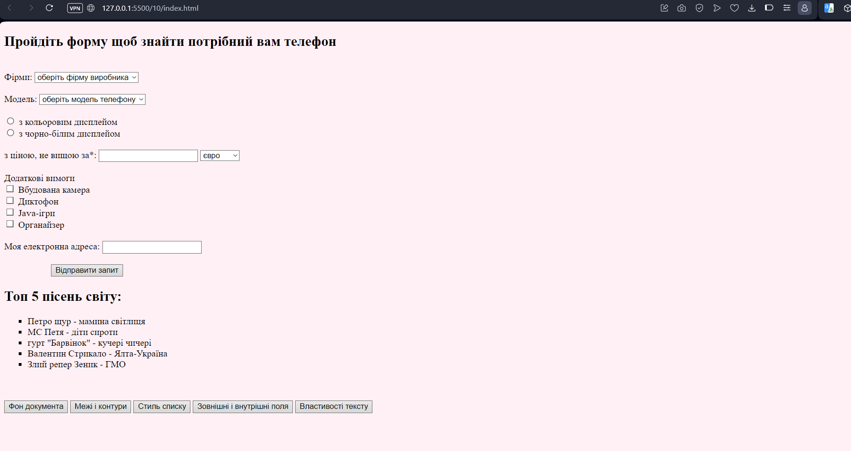

**СТАЛО:**

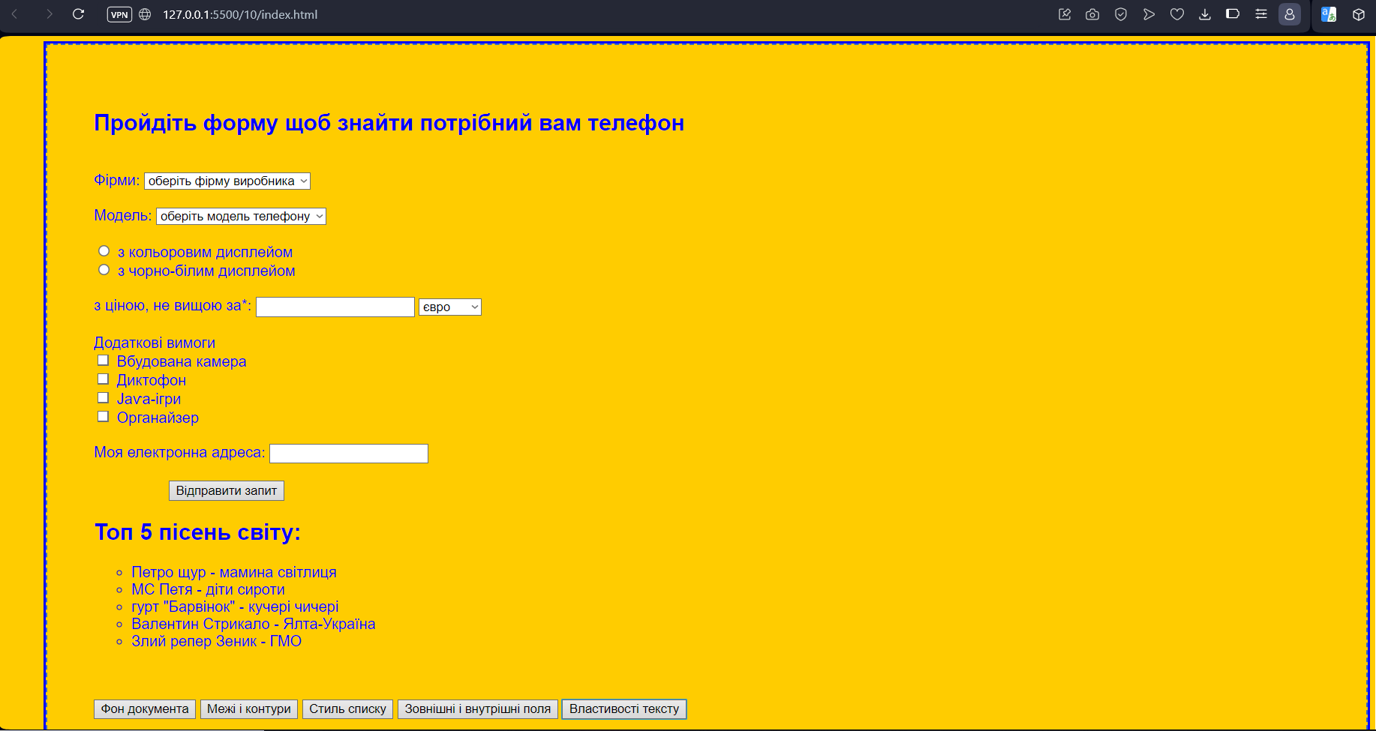

Висновок: в ході виконання даної лабораторної роботи я навчився опрацьовувати стилі засобами джавасквірт.